为了探究水电解的微观过程，某同学做了一些如下图所示的分子、原子的模型，若用“”表示氢原子，用“”表示氧原子，其中能保持氢气化学性质的粒子模型是（ ）

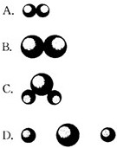

解析：

准确理解分子的含义。

答案：A